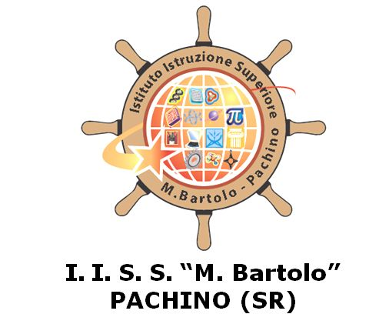

PROGRAMMA SVOLTO
MODULI RELATIVI ALLE COMPETENZE STCW

ISTITUTO: Istituto Istruzione Superiore “M. Bartolo” – Pachino
INDIRIZZO: Trasporti e Logistica
ARTICOLAZIONE: Conduzione Del Mezzo
OPZIONE: Conduzione Di Apparati E Impianti Marittimi

CLASSE: --- A.S.2016/2017
DISCIPLINA: ---
Numero di ore settimanali | ---
Numero di ore annuali previste | ---
Numero di ore annuali svolte --- | Curriculari | ---
Numero di ore annuali svolte --- | Attività varie | ---

INSEGNANTI:
Prof. -- -- ___________________
(firma)
Prof. -- --- ___________________
(firma)
ALUNNI: __________________ ___________________ ___________________
(firma) (firma) (firma)
Pachino, / /

Tavola delle Competenze previste dalla Regola A-III/1 – STCW 95 Emended Manila 2010
Funzione | Competenza | Descrizione
Meccanica navale a livello operativo | I | Mantiene una sicura guardia in macchina
Meccanica navale a livello operativo | II | Usa la lingua inglese in forma scritta e parlata
Meccanica navale a livello operativo | III | Usa i sistemi di comunicazione interna
Meccanica navale a livello operativo | IV | Fa funzionare (operate) il macchinario principale e ausiliario e i sistemi di controllo associati
Meccanica navale a livello operativo | V | Fare funzionare (operate) i sistemi del combustibile, lubrificazione, zavorra e gli altri sistemi di pompaggio e i sistemi di controllo associati
Controllo elettrico, elettronico e meccanico a livello operativo | VI | Fa funzionare (operate) i sistemi elettrici, elettronici e di controllo
 | VII | Manutenzione e riparazione dell’apparato elettrico, elettronico
Manutenzione e riparazione a livello operativo | VIII | Appropriato uso degli utensili manuali, delle macchine utensili e strumenti di misurazione per la fabbricazione e la riparazione a bordo
Manutenzione e riparazione a livello operativo | IX | Manutenzione e riparazione del macchinario e dell’attrezzatura di bordo
Controllo dell’operatività della nave e la cura delle persone a bordo a livello operativo. | X | Assicura la conformità con i requisiti della prevenzione dell’inquinamento
 | XI | Mantenere le condizioni di navigabilità (seaworthiness) della nave
 | XII | Previene, controlla e combatte gli incendi a bordo
 | XIII | Fa funzionare i mezzi di salvataggio
 | XIV | Applica il pronto soccorso sanitario (medical first aid) a bordo della nave
 | XV | Controlla la conformità con i requisiti legislativi
 | XVI | Applicazione delle abilità (skills) di comando (leadership) e lavoro di squadra (team working).
 | XVII | Contribuisce alla sicurezza del personale e della nave

MODULO N. 1 –
Funzione:
- Navigazione a livello operativo
- Controllo dell’operatività della nave e cura delle persone a bordo a livello operativo

Competenza (rif. STCW 95 Emended 2010)
II, XIV

Competenza LL GG
Controllare e gestire il funzionamento dei diversi componenti di uno specifico mezzo di trasporto

UD. 1-

PROGRAMMA NON SVOLTO
RISPETTO ALLA PROGRAMMAZIONE
E DA SVOLGERE NELL’A.S. SUCCESSIVO
(PER CLASSI III E IV)

MOTIVAZIONI:

